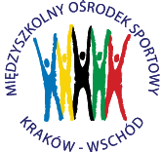
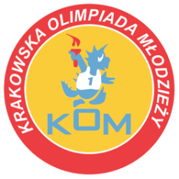
MIĘDZYSZKOLNY OŚRODEK SPORTOWY KRAKÓW-WSCHÓD

Adres: Centrum Rozwoju Com Com Zone
ul. Ptaszyckiego 6 – P 09, 31 – 979 Kraków
tel/fax: 693 507 504, email: biuro@kom.krakow.pl
www.kom.krakow.pl

Kraków, 15.12.2022r.

SPRAWOZDANIE
IMS W BADMINTONIE DRUŻYNOWYM – Chłopcy.

Termin: 15.12.2022r.
Miejsce: hala Com Com Zone, ul. Ptaszyckiego 6.
Ilość szkół: 10
Ilość uczestników: 28

Grupa A Grupa B
SP 47 – SP 164 1:2 Gortat – SP 126 2:0
SP 85 – SP 64 0:2 SP 89 – KSP Molla 0:2
SP 47 – SP 18 1:2 Gortat – KSP Jadwiga 2:1
SP 164 – SP 85 2:0 SP 126 – SP 89 2:0
SP 64 – SP 18 1:2 KSP Molla – KSP Jadwiga 0:2
SP 47 – SP 85 2:0 Gortat – SP 89 2:0
SP 164 – SP 64 2:0 SP 126 – KSP Molla 2:0
SP 18 – SP 85 0:2 KSP Jadwiga – SP 89 2:0
SP 47 – SP 64 1:2 Gortat – KSP Molla 2:1
SP 18 – SP 164 0:2 KSP Jadwiga – SP 126 2:1
PLAY OFF:

SP 164 – KSP Jadwiga 0:2
Gortat – SP 18 2:1

Mecz o 3 miejsce: SP 18 – SP 164 1:2
Mecz o 1 miejsce: Gortat – KSP Jadwiga 2:1

Tabela końcowa - klasyfikacja do współzawodnictwa – chłopcy
Miejsce | Szkoła | Punkty do współzawodnictwa
1. | SP M. Gortata | 12
2. | KSP Jadwiga | 10
3. | Szkoła Podstawowa nr 164 | 9
4. | Szkoła Podstawowa nr 18 | 8
5-6 | Szkoła Podstawowa nr 126 | 6,5
5-6 | Szkoła Podstawowa nr 64 | 6,5
7-8 | Szkoła Podstawowa nr 47 | 4,5
7-8 | KSP im. J. B. Molli | 4,5
9-10 | Szkoła Podstawowa nr 85 | 2,5
9-10 | Szkoła Podstawowa nr 89 | 2,5

